XF系列沸腾干燥机：结构精析与行业应用
在医药、化工、食品等行业的干燥工艺中，XF系列沸腾干燥机凭借其高效、节能的特性成为核心设备。本文深入解析其结构组成，并全面展示其在不同领域的应用场景。
一、XF系列沸腾干燥机的主要结构组成
1. 空气过滤器
功能‌：过滤进入干燥系统的空气，去除尘埃、杂质，确保进入干燥床的空气洁净，避免污染物料，尤其在医药和食品行业至关重要。
细节‌：通常采用高效过滤材料，能捕捉微小颗粒，保障干燥过程符合卫生标准。
2. 加热器
功能‌：对过滤后的空气进行加热，提供干燥所需的热能。加热方式多样，如蒸汽加热、电加热或热风炉加热，可根据实际需求选择。
细节‌：蒸汽加热利用蒸汽的热量，通过换热器将热量传递给空气；电加热则通过电热元件直接加热空气，操作简便；热风炉加热适用于大规模生产，能提供稳定且充足的热源。
3. 沸腾床主机
功能‌：核心干燥部件，湿物料在此与热空气充分接触，实现干燥。物料在床体内形成沸腾状态，增强传热传质效率。
细节‌：床体设计合理，使物料均匀分布，避免局部过热或干燥不均。采用负压操作，防止粉尘外泄，保障生产环境安全。
4. 旋风分离器
功能‌：分离干燥后的物料与废气。对于比重较大的物料，如颗粒状医药原料，能有效分离，回收干燥产品。
细节‌：利用离心力原理，使废气中的物料颗粒沉降下来，分离效率高，减少物料损失。
5. 布袋除尘器
功能‌：处理比重较轻、较细的物料，如粉状食品添加剂或化工原料。与旋风分离器配合使用，或单独用于轻质物料干燥，确保废气排放符合环保要求。
细节‌：布袋具有高过滤精度，能截留微小颗粒，同时通过定期清理保持高效运行。
6. 高压离心通风机
功能‌：为干燥系统提供动力，驱动空气流动，形成物料沸腾状态。其性能直接影响干燥效率和能耗。
细节‌：采用优质材料制造，具有高风压和风量，运行稳定可靠。安装时需固定底座并作隔音处理，降低噪音污染。
7. 操作台
功能‌：集成控制系统，操作人员通过操作台监控和调节干燥参数，如温度、风量、进料速度等，实现自动化生产。
细节‌：配备先进的控制元件和显示屏，操作界面友好，便于实时调整和故障诊断。
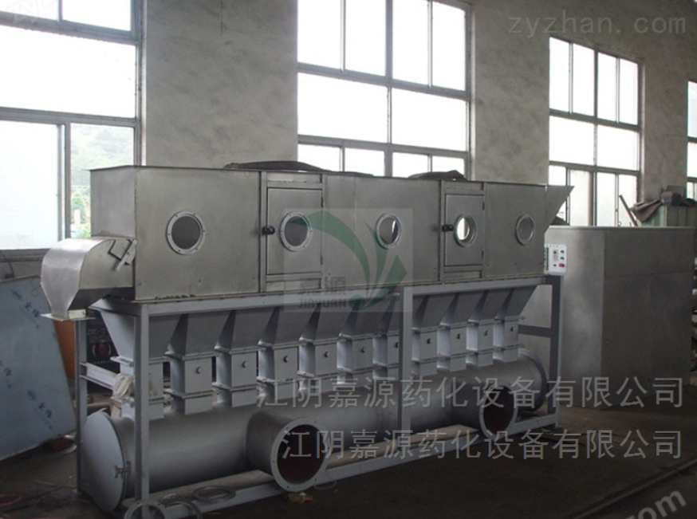

二、XF系列沸腾干燥机的应用介绍
1. 医药行业
原料药干燥‌：用于干燥化学合成或生物发酵得到的原料药。这些原料药对干燥条件要求严格，XF系列能提供精确的温度和湿度控制，确保药物活性成分稳定。
压片颗粒料干燥‌：在制药过程中，压片前的颗粒需达到特定水分含量以保证片剂质量。XF系列干燥机快速干燥颗粒，使颗粒均匀，利于后续压片。
中药冲剂干燥‌：中药冲剂由多种中药材提取物混合而成，干燥时需避免成分破坏。XF系列温和的干燥方式能保留中药有效成分，提高冲剂品质。
2. 化工行业
塑料树脂干燥‌：塑料树脂在生产过程中易吸湿，影响加工性能。XF系列干燥机高效去除水分，使树脂保持干燥状态，便于塑料制品的生产。
柠檬酸干燥‌：柠檬酸作为食品添加剂和化工原料，对干燥后的纯度和色泽有要求。XF系列能确保柠檬酸干燥后品质优良，满足不同应用场景需求。
其他粉状、颗粒状化工原料干燥‌：如无机盐、染料等，XF系列干燥机可根据物料特性调整参数，实现高效干燥。
3. 食品行业
保健食品干燥‌：保健食品成分复杂，干燥过程需注重营养保留。XF系列干燥机在适宜温度下干燥，减少营养流失，保障保健食品功效。
饮料冲剂干燥‌：饮料冲剂要求快速溶解，干燥后的颗粒大小和水分含量是关键。XF系列能精确控制这些参数，提高冲剂溶解性和口感。
粮食加工中的玉米胚芽干燥‌：玉米胚芽富含营养，干燥不当易变质。XF系列干燥机快速干燥玉米胚芽，延长其保质期，为粮食深加工提供优质原料。
4. 粮食加工与饲料行业
饲料干燥‌：饲料原料和成品饲料需干燥以防止霉变。XF系列干燥机高效处理大量饲料，确保饲料干燥均匀，提高动物适口性和消化吸收率。
其他粮食加工物料干燥‌：如谷物、豆类等，XF系列干燥机在粮食储存和加工前去除水分，保障粮食质量和安全。

